**2021.05.16 바울의 행적 XVII,**

**사도행전20-21장, 확고한 사명은 진정한 믿음의 용기를 준다!!**

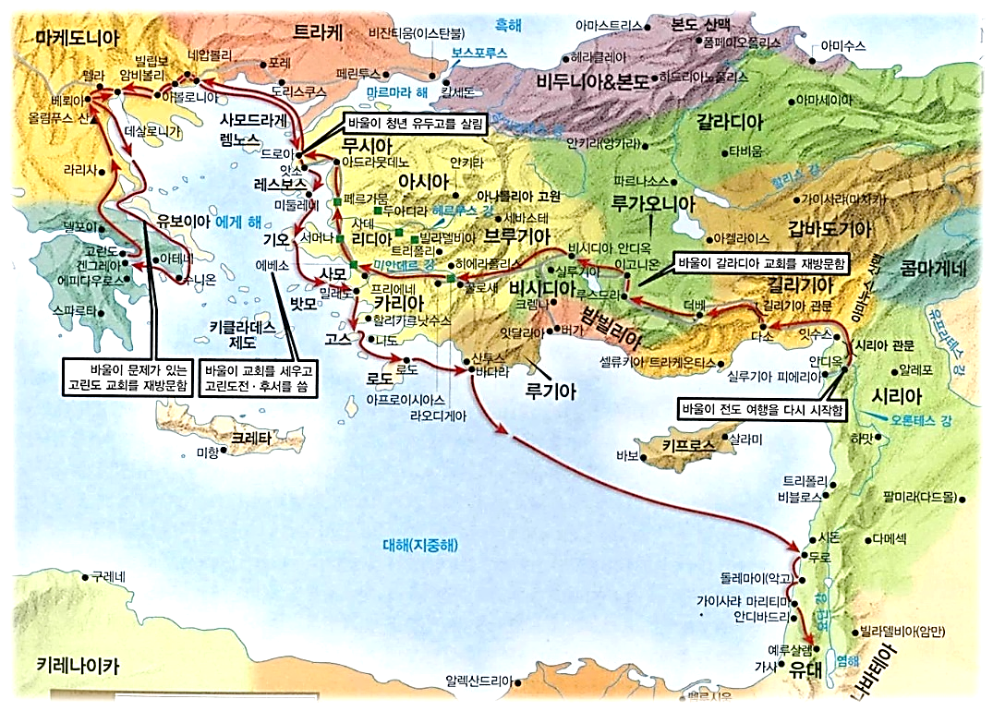

________________________________________________________________________________

________________________________________________________________________________

믿음의 길은 ________를 다 ________ 가는 것이 아니라 말 그대로 하나님을 _________에, 그의 보내신 예수님을 ______ 그의 __________대로 따라 가는 것이다.

________________________________________________________________________________

________________________________________________________________________________

믿음의 길은 언제 _______이 올 지, 언제 _______이 올지 모르지만 그럼에도 불구하고 뒤로 물러서지 않고, 끝없이 하나님의 ________을 믿고 그 _______ 붙들고 앞으로 나아가는 것이다.

________________________________________________________________________________________________________________________________________________________________

사람을 가장 힘들게 하는 것은 일의 _______ _________이 아니라 ______이 정확하지 않은 것이다.

________________________________________________________________________________________________________________________________________________________________

상황과 환경이 _____를 결정하는 것이 아니라 나의 _______과 ________이 상황과 환경을 결정하는 것이다.

_______ 만 잘 사는 성도란 있을 수 없는 것이고, 영적인 연약한 지체들을 _______지지 않고 _______ 잘 살아가는 성도란 있을 수 없다.

생명들이 자라가는 일에 _______ 방법, ________ 방법, ________ 방법이란 없다.

주 안에서 영적인 _________가 되어 우리에게 주신 영혼들을 위해 정말 ______로 품고 ____까지 섬겨야 자란다. ____________________________________________________________________

________________________________________________________________________________

[행21장] ______________________________________________________________________

________________________________________________________________________________

**행21:4, 행21:10-12**

예수님과 성령님의 의견이 다른 것인가? __________!!!

________________________________________________________________________________

________________________________________________________________________________

바울에게는 더 단단히 ________의 준비를 하게 하고 성도들에게는 _______의 길이 어떤 길인지를 _______ 하는 것이다.

사명은 각자 각자 _______지만 성령의 부르심은 ________!!!

한 사람의 사명은 그 사람 ________이 예수님께 받는 것이지 이 사람 저 사람을 통해 _______ 것이 아니다.

하나님은 우리의 ______의 일을 _______주시는 분이 아니라 우리로 하여금 어떤 _______를 만나던 하나님의 백성다운 _______로 살아갈 수 있게 하시는 분이시다.

________________________________________________________________________________

________________________________________________________________________________

공동체 안에서 하나되려면…

첫째, 공동체의 ________을 확인하라.

둘째, 그 사명을 일구어 나가는 _______에 _________하라.

**한주간의 거룩한 삶을 돕는 질문들...**

1. 바울이 3차전도여행의 마지막에 고린도에서 보낸 세달 동안 했던 일들은 무엇인가? 그 후 그의 계획은 무엇이었는가? 왜 예루살렘으로 배를 타고가지 못하고 육로를 이용했는지, 그리고 그가 육로를 통해 귀환하며 방문했던 도시들과 그곳에서 있었던 일들을 적어보자.

2. 바울이 에베소가 아니라 밀레도에서 에베소의 지체들을 만났던 이유는 무엇인가? 그곳에서 사도 바울이 지체들에게 말한 것들을(17-38절) 읽어 보고 믿음의 길이란 어떤 것인지 적어보라. 내가 그 동안 생각했던 믿음의 삶과 다른 것은 무엇인가? 내가 앞으로 더 훈련해야 할 부분은 어떤 것들인가?

3. 21장에서 선교보고를 하는 바울에게 율례를 지키는 것처럼 보이는 것이 어떻겠냐고 하는 야고보의 심정은 어떤 것일까? 왜 바울은 그 야고보의 말을 들었을까? 우리 교회에게 주신 사명을 보다 더 바르고 재미있게 지켜갈 수 있는 것이 무엇일까?

4. 말씀을 통해 나를 되돌아볼 때 철저하게 회개하고 해결해야 할 것은 무엇인가? 그리고 우리가 포기하거나 변경할 수 없고 꼭 지켜내야 하는 진리는 무엇인가?

5. 오늘 말씀을 통해 알게 된 하나님은 어떤 하나님이신가? 그로 인해 나는 어떤 존재인가? 본문을 통해 약속해 주시는 축복은 무엇인가?

6. TO Do List